**LAPORAN PRAKTIKUM ALGORITMA PEMROGRAMAN KE 9**

**PYTHON MODULES**



**DISUSUN OLEH :**

Oktario Mufti Yudha

2320506044

**JURUSAN TEKNOLOGI INORMASI**

**FAKULTAS TEKNIK**

**UNIVERSITAS TIDAR**

**2023**

**LAPORAN**

**ALGORITMA PEMROGRAMAN DAN STRUKTUR DATA**



|  |  |  |  |  |  |  |  |  |
| --- | --- | --- | --- | --- | --- | --- | --- | --- |
| **Diisi Mahsiswa Praktikan** | | | | | | | | |
| Nama Praktikan | Oktario Mufti Yudha | | | | | | | |
| NPM | 2320506044 | | | | | | | |
| Rombel | 4 | | | | | | | |
| Judul Praktikum | Python Modules | | | | | | | |
| Tanggal Praktikum | 7 November 2023 | | | | | | | |
| **Diisi Asisten Praktikum** | | | | | | | | |
| Tanggal Pengumpulan |  |  |  |  |  |  |  |  |
| Catatan |  | | | | | | | |

|  |  |  |
| --- | --- | --- |
| PENGESAHAN | | NILAI |
| Diperiksa oleh : | Disahkan oleh : |  |
| Asisten Praktikum | Dosen Pengampu |
|  |  |
| (Kurnadi) | (Imam Adi Nata M.kom) |

**BAB I**

TUJUAN

1. Mahasiswa mampu memahami dan mengetahui apaitu modules pada python
2. Mahasiswa dapat menerapkan modules sesuai dengan kebutuhan
3. Mahasiswa dapat menggunakan sumber daya yang telah tersedia untuk memperluas kemampuan Python secara signifikan

**BAB II**

DASAR TEORI

Module pada Python adalah sebuah file yang berisikan sekumpulan kode fungsi, class dan variabel yang disimpan dalam satu file berekstensi .py dan dapat dieksekusi oleh interpreter Python. Nama dari module .py merupakan nama nama dari file itu sendiri. Misalkan kita memiliki file bernama "dqlab.py", maka kita telah membuat sebuah module bernama "dqlab. Dan module sendiri bisa memiliki berbagai macam isi, baik itu fungsi, class, maupun variabel.

Setiap module memiliki tabel simbol pribadi sendiri, yang digunakan sebagai tabel simbol global oleh semua fungsi yang didefinisikan dalam module. Dengan demikian, penulis module dapat menggunakan variabel global dalam module tanpa khawatir jika mengalami kesamaan yang tidak disengaja dengan variabel global pengguna. Module digunakan untuk memecah sebuah program besar menjadi file yang lebih kecil agar lebih mudah dimanage dan diorganisir. Module membuat kode bersifat reusable, artinya satu module bisa dipakai berulang dimana saja diperlukan.

Python memiliki sejumlah modul bawaan seperti math, random, dan datetime yang menyediakan berbagai fungsi matematika, pengacakan (randomization), dan manajemen waktu yang siap pakai. Kita juga dapat membuat modul sendiri dengan menyimpan definisi-definisi Python di dalam sebuah file. Ini memungkinkan untuk mengelompokkan fungsi-fungsi terkait dalam satu tempat yang dapat digunakan kembali di berbagai program. Dalam Python, modul diimpor ke dalam program menggunakan pernyataan import. Ini memungkinkan akses ke variabel, fungsi, atau kelas yang didefinisikan dalam modul.

**BAB III**

ALAT DAN BAHAN

1. Laptop
2. Visual Studio Code
3. Extention Python
4. Extention Jupyter

**BAB IV**

LANGKAH KERJA

1. Siapkan alat dan bahan yang akan digunakan ketika praktikum.
2. Mulai mengerjakan weekly exercise 1 dengan soal sebagai berikut:

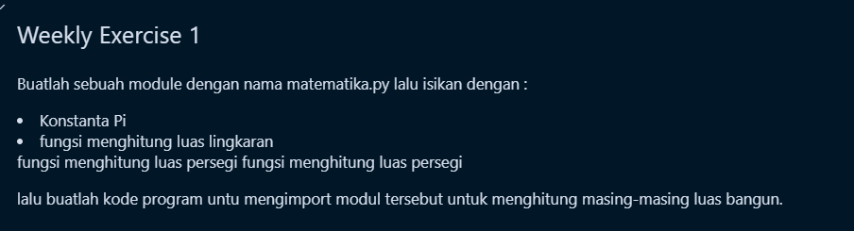

*Gambar 4.1 Weekly Exercise 1*

1. Membuka visual studio code dan membuat file dengan nama matematika.py sebagai module yang nantinya kita gunakan di main program
2. Mengisi file matematika.py dengan code sebagai berikut :

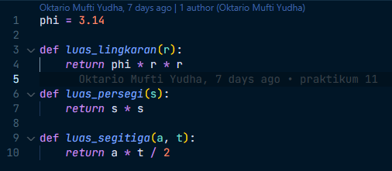

*Gambar 4.2 File matematika.py*

1. Mengerjakan weekly exercise 2 dengan soal sebagai berikut:

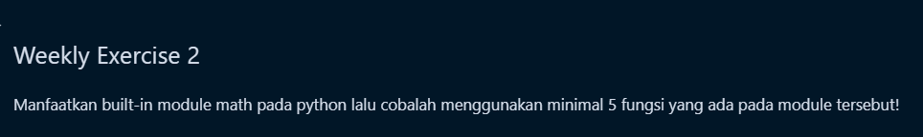

*Gambar 4.3 Weekly Exercise 2*

**BAB V**

HASIL DAN ANALISIS

1. Weekly Exercise 1

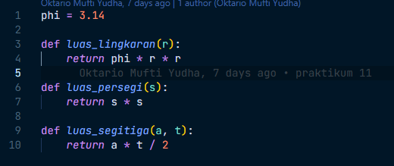

*Gambar 5.1 File matematika.py*

1. Pada baris pertama membuat constanta phi dengan nilai 3.14
2. Selanjutnya pada baris ke 3 membuat fungsi untuk menghitung luas lingkaran yang menerima argument berupa r sebagai jari jari.
3. Pada baris ke 6 membuat fungsi untuk menghitung luas persegi yang menerima argument berupa s sebagai sisi
4. Pada baris ke 9 membuat fungsi untuk menghitung luas segitiga yang menerima argument berupa a sebagai alas segitiga dan t sebagai tinggi segitiga
5. Fungsi fungsi tersebut nantinya akan digunakan atau di panggil pada file yang lain

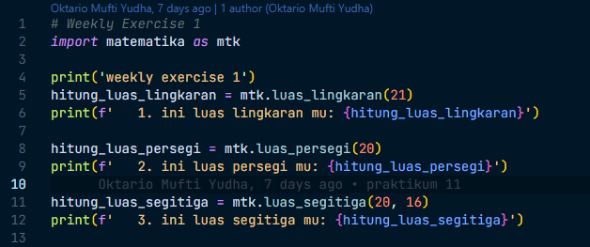

*Gambar 5.2 Code Weekly Exercise 1*

1. pada baris ke 2 kita mengimport file yang sudah kita buat tadi dan menginisiasikannya sebagai **mtk**
2. baris ke 4 berfungsi untuk mencetak tulisan **weekly exercise 1**
3. baris ke 5 saya membuat variable yang berisi perintah untuk menjalankan fungsi yang ada pada folder yang sudah kita buat dan sudah kita import sebelumnya.
4. Cara memanggil fungsi yang berada di dalam file yang berbeda adalah dengan menuliskan terlebih dahulu nama filenya kemudian diikuti dengan tanda titik lalu nama fungsi yang ingin dijalankan
5. Karena nama file sudah saya inisiasikan sebagai **mtk** maka saya hanya perlu menuliskan **mtk.luas_lingkaran(21).**
6. pada baris ke 6 saya menampilkan hasil dari nilai yang sudah di olah oleh fungsi yang ada pada file matematika.py dengan memanggil variable yang sudah saya buat.
7. Code pada baris ke 8 – 9, dan 11 – 12 kegunaannya sama seperti code pada baris ke 5 - 6 hanya saja berbeda fungsi yang di panggil
8. Weekly Exercise 2

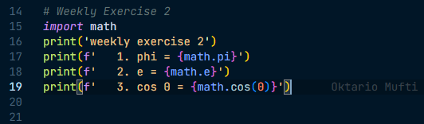

*Gambar 5.3 Code Weekly Exercise 2*

1. Pada baris ke 15 saya mengimport module yang sudah pada python yaitu math
2. Module math ini bisa memudahkan programmer dalam melakukan operasi matematika
3. Pada baris ke 16 saya menampilkan text **weekly exercise 2** agar nantinya dapat dengan mudah dibaca saat tampil di terminal
4. Pada baris 17 saya menampilkan nilai phi yang sudah di sediakan oleh module tersebut. Cara memanggilnya hanya dengan menulis nama modulnya kemudian diikuti dengan tanda titik lalu **pi**
5. Pada baris 18 saya menampilkan nilai e yang sudah di sediakan oleh module tersebut. Cara memanggilnya hanya dengan menulis nama modulnya kemudian diikuti dengan tanda titik lalu **e**
6. Pada baris 19 saya melakukan operasi matematika yaitu menghitung cos 0 dengan cara menulis nama modulnya kemudian diikuti dengan tanda titik lalu **cos(0)**. Angka 0 dapat di ganti sesuai dengan nilai yang ingin kita cari

**BAB VI**

KESIMPULAN

Modul adalah file Python yang berisi definisi variabel, fungsi, dan kelas yang bisa digunakan di program Python lainnya. Modul membantu dalam mengorganisir dan memisahkan logika kode ke dalam unit yang terpisah. Python memiliki sejumlah modul bawaan seperti math, random, dan datetime yang menyediakan berbagai fungsi matematika, pengacakan (randomization), dan manajemen waktu yang siap pakai. Dalam Python, modul diimpor ke dalam program menggunakan pernyataan import. Ini memungkinkan akses ke variabel, fungsi, atau kelas yang didefinisikan dalam modul.

**BAB VII**

DAFTAR PUSTAKA

1. *Alfian Ma’arif(2020).Buku Ajar Pemrograman Lanjut Bahasa Pemrograman Python: Universitas Ahmad Dahlan*
2. *dqlab.id, “Library Python Kenali Perbedaan Module, Package, dan Library Pada Python”, 17 Mei 2021, <https://dqlab.id/library-python-kenali-perbedaan-module-package-dan-library-pada-python> [14 November 2023].*